计算机学院
计算机科学与技术专业2017-2018学年第一学期
《离散数学及其应用》A卷参考答案

一．单项选择题（每小题2分，共20分）
1． A 2．C 3．C 4． D 5． B
6． C 7．A 8．A 9． B 10． A

二．判断题（每小题2分，共20分）
1．F 2． F 3．F 4．F 5．T
6．T 7． F 8．T 9．T 10．F

三．解答题（每小题6分，共30分）
1．解：
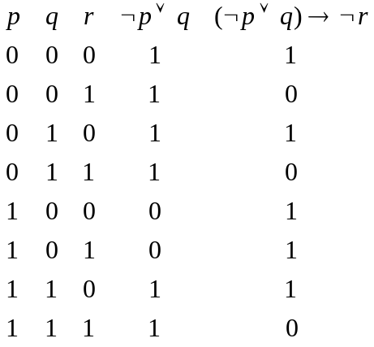
主合取范式：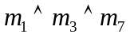
主析取范式：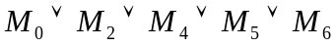
2． 证明：
设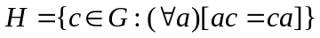，
封闭性：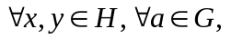
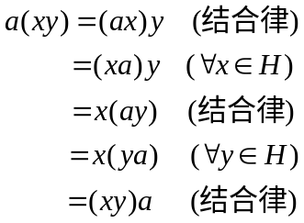
(3分)
逆元存在: 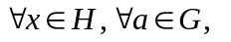
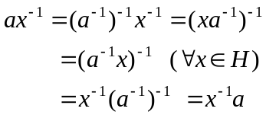
(6分)
3．解：
(1) 偏序集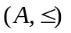的哈斯图。
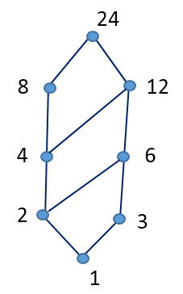 (4分)
(2) 子集{2,3,4}的上界和下界：
上界：12. 下界：1 (6分)

4. 解：
在下面的图中增加一条边(v3, v4)后得到一个欧拉图。
v₁
v₄
v₃
v₂

用取回路方法得到如下欧拉回路：
(4分)
删去(v3, v4)边，则得到如下欧拉路：
(6分)

5. 解：设八进制编码中0---7的8个字符在通信中出现的频率分别为：
0 : 25% 1: 20% 2: 15% 3: 15%
4: 10% 5: 5% 6: 5% 7: 5%
则用哈夫曼算法得到如下最优二叉树：
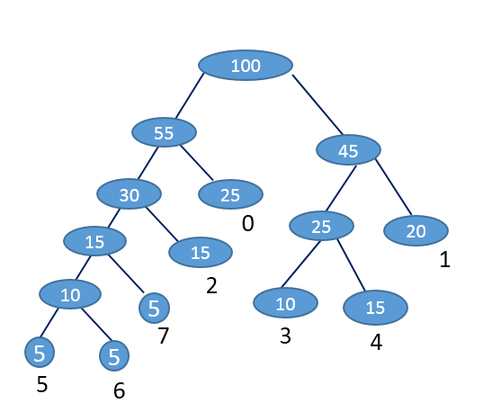
(4分)（图正确）
则字母对应的编码为：
0：01， 1：11， 2：001， 3：100， 4：101，5：00000，6: 00001, 7: 0001 (6分)

四．证明题（每小题10分，共30分）

1. 在自然推理系统P中证明下面推理：
前提：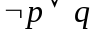，p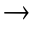(qr), q(rs)
结论：ps
证明：
- p 附加前提 (1分)
- p(qr) 前提
- qr (1)(2)假言推理 (2分)
- 前提
- q (1)(4)拒取式 (4分)
- q(rs) 前提
- rs (5)(6)假言推理 (6分)
- r (3)(5)假言推理
- s (8)(9)假言推理 (8分)
- p s 间接证明 (10分)

2. 设T是一棵正则m叉树（即每个枝结点恰有m个儿子结点），T中有n个枝结点，个叶结点。证明：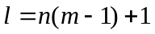。
证明：对n作归纳法。 N=1时，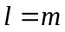。等式成立。 (3分)
设n=k时，有片叶，且有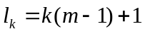。 (5分)
对n=k+1，设有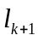片叶。
在树上删去最底也喜欢的一个枝结点的仍然得到一棵m正则树，该树上有k个树结点，且有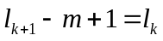片叶，由归纳假设：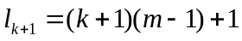。(8分)
从而，由数学归纳法：公式成立。 (10分)

3．设A={1,2,3,4,5,6}, *是模7乘法运算。证明：<A, *>构成一个群。
证明： 可以直接写出计算表如下：
